Nastavni sadržaji za petak 24.4.
HRVATSKI JEZIK
Pročitaj priču Susjedi koji mi ne daju spavati Vere Zemunić na 165. i 166. stranici u čitanci. Napiši naslov i ime spisateljice te odgovori na pitanja u plavom okviru u pisanku potpunim rečenicama.

Na ovoj stranici možete čuti kako pjeva pojedina ptica samo ako kliknete na nju:
https://coneixelriu.museudelter.cat/ocells.php?fbclid=IwAR2viPm8zppR1_JHd7yHKWn8kEu0Z4-QMgaFH3wUC2JqKKP0UbempPdQEkA

LIKOVNA KULTURA-Jedinstvo boja, oblika i veličina: Uzorak za tkaninu
Zadatak: Odaberi dva kolaž papira različitih nijansi iste ili slične boje. Jedan će biti podloga na koju će se zalijepiti izrezani oblici. Drugi papir se izreže u obliku trake široke oko 10 cm koja se zatim presavije po dužini. Trag savijanja je granica do koje ćete slijeva i zdesna nacrtati razne maštovite oblike.
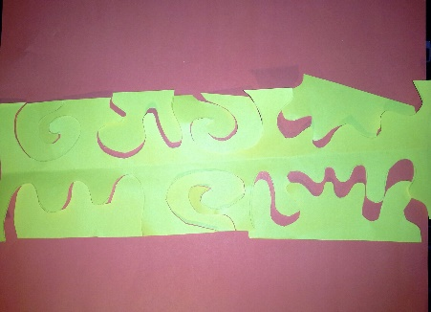
crteži
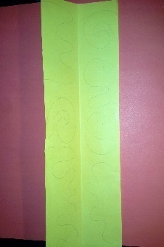

Slijedi izrezivanje oblika koji se trebaju pažljivo po redu kako su izrezani odložiti sa strane jer će se na kraju trebati zalijepiti do onog dijela iz kojeg su izrezani.
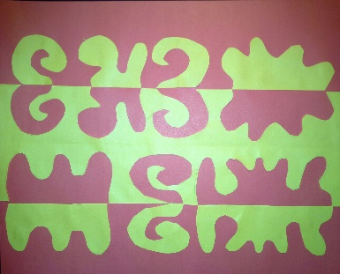
Osnovna (glavna) traka iz koje su izrezani oblici.
Izrezane oblike samo treba preokrenuti na drugu stranu.
Prvo se zalijepi glavna traka, a zatim manji dijelovi.

*Ukoliko nemate kolaž papir, možete koristiti kolaž iz časopisa, letke, ukrasni papir za zamatanje i slično.
SAT RAZREDNIKA-Osjećaji, prepoznavanje emocija
Pogledaj Power Point prezentaciju Osnovni osjećaji (poslana na mail roditeljima).

NJEMAČKI JEZIK
- U udžbeniku na str. 66. u zadatku 14. povezati školske predmete s odgovarajućom bojom, a nakon toga napisati u bilježnicu kao u 15. zadatku, prepisati primjere i dopuniti ostalim predmetima i bojama.
- Prepiši slijedeće rečenice i nadopuni:
Mein Heft ist _______ (npr. blau)
Meine Schultasche ist ______.
Mein Spitzer ist ______-.
Meine Mappe ist ________.
Mein Radiergummi ist ________.

DODATNA NASTAVA
Riješi kviz:
https://wordwall.net/hr/resource/1211559/dodatna-matematika-4-prva-vje%C5%BEba

